Presseinformation

Teilung verbindet – neuer zweigeteilter Schraubrahmen für ein Mehr an Flexibilität

Conta-Clip optimiert sein Portfolio kontinuierlich und präsentiert mit dem neuen inversen und modularen Kabeldurchführungssystem KDSI-SR-G einen zweigeteilten Schraubrahmen für die einfache und servicefreundliche Konfektionierung von außen nach innen. Das System für Leitungen mit und ohne Stecker zeigt in Sachen Kabelmanagement für Schaltschränke, Gehäuse und Maschinen hohe Anpassungsfähigkeit und reduziert den Zeitaufwand für die Montage erheblich. Die schraubenlos ausgeführten und horizontal verrastenden Rahmenhälften aus glasfaserverstärktem Polyamid PA 6.6 arretieren formschlüssig per Schwalbenschwanzlösung und müssen nicht miteinander verschraubt werden. Sie sind mit einer doppelten, sich überlappenden integrierten und unverlierbaren TPE-Dichtung ausgestattet und gewährleisten eine sichere Abdichtung gemäß Schutzart IP66. Die in Schwarz gehaltene Kabeleinführung passt auf Standardausbrüche für 4-,10-, 16- und 24-polige schwere Steckverbinder. Des Weiteren verfügt der 8er-Rahmen über einen Steg und kann mit zwei 4er Inlays bestückt werden. KDSI-SR-G eignet sich für Leitungen aller Steckergrößen und erlaubt größtmögliche Variabilität in der Montagereihenfolge. Der Rahmen lässt sich entweder direkt am Gehäuse mit Schrauben befestigen, teilmontieren oder für eine spätere Montage am Gehäuse extern vorkonfektionieren. Die kundenspezifische Applikation entscheidet, welche Rahmen und Montagearten eingesetzt werden. Das System bietet maximale Flexibilität bei optimierter Lagerhaltung durch Einsatz des bewährten KDS-Baukasten-Systems für Zubehörteile wie beispielsweise Inlays oder Dichtelemente. KDSI-SR-G wird im ersten Quartal 2025 im Handel erhältlich sein.

Innovative Kabelmanagementlösungen
Die Kabeldurchführungs-Systeme KDS für konfektionierte und nicht konfektionierte Leitungen und Schläuche wurden mit besonderem Fokus auf Dichtigkeit, Handling, Modularität, Variabilität und Flexibilität entwickelt. KDS bietet verschiedene Rahmen-Geometrien, Inlaygrößen und Dichtelemente, um unterschiedlichen Anforderungen gerecht zu werden. Der Anwender hat je nach Bedarf die Wahl zwischen verschiedenen Formen und Durchführungsmöglichkeiten. Das Gleichteileprinzip erleichtert die Lagerhaltung.

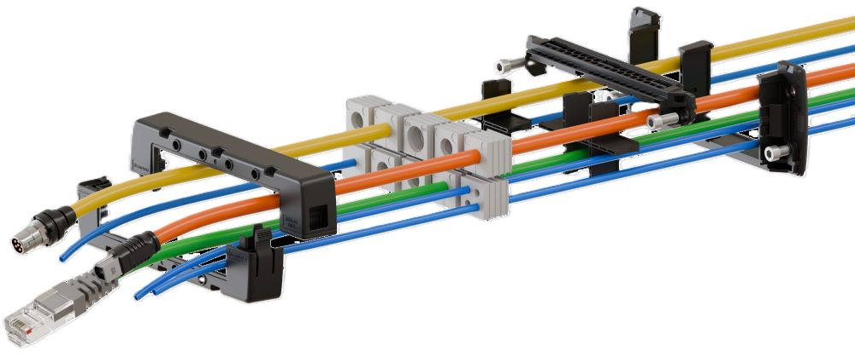
Bild 1: Vorteil Flexibilität: Kabelmanagement mit dem zweigeteilten Schraubrahmen KDS-SR-G von Conta-Clip.

Bilder: | kdsi-sr-g | Zeichen: | 2.214
Dateiname: | 202411007_PM_KDSI-SR-G | Datum: | 08.04.2025
Tags: | Rahmen, getrennt, KDSI, Schraubrahmen, Schwalbenschwanz,
Über CONTA-CLIP
CONTA-CLIP zählt zu den bedeutendsten Herstellern von elektrischen/elektronischen Verbindungselementen und Kabelmanagement-Systemen in Europa. Das mittelständische Unternehmen mit Sitz in Hövelhof (NRW) produziert seit 1978 elektrische und elektronische Verbindungstechnik für die Prozess- und Industrieautomation, schwerpunktmäßig für die Branchen Bahntechnik, Fördertechnik, Gebäudeautomation, Klimatechnik, Maschinen- und Anlagenbau, Mess-, Steuer- und Regeltechnik, Schalttafelbau, Schiffbau, Transformatorenbau und Umwelttechnik. Die Produktbereiche des Unternehmens untergliedern sich in die Sparten CONTA-CONNECT für elektrische Verbindungstechnik, CONTA-CABLE für Kabelmanagement-Systeme, CONTA-ELECTRONICS für Elektronik und CONTA-CON für Leiterplattenverbinder. Neben seinen Produkten bietet CONTA-CLIP auch Dienstleistungen bei der Gehäusebearbeitung, der Klemmleistenmontage, der Komponentenbedruckung und der kundenspezifischen Elektronik an.
Kontakt:  CONTA-CLIP  Verbindungstechnik GmbH  Christian Quade  Otto-Hahn-Straße 7  33161 Hövelhof  Tel.: 05257 / 9833 - 172  E-Mail: Christian.Quade@conta-clip.de  Internet: www.conta-clip.com |  | gii die Presse-Agentur GmbH  Christburger Straße 41  10405 Berlin  Tel.: 030 / 538 965 - 0  E-Mail: info@gii.de  Internet: www.gii.de

